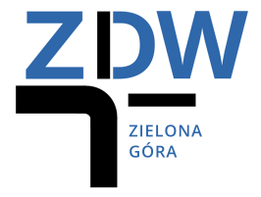
Zarząd Dróg Wojewódzkich w Zielonej Górze
Rejon Dróg Wojewódzkich w Kożuchowie
ul. Szprotawska 30
67-120 Kożuchów
tel. 68 355 26 14 (15)
fax. 68 355 26 14 (15)
e-mail: rdwk@zdw.zgora.pl

Kożuchów, 2023-02-21
Dotyczy zapytania ofertowego pn: Zakup narzędzi i materiałów eksploatacyjnych do bieżącego utrzymania dróg na potrzeby Rejonu Dróg Wojewódzkich w Kożuchowie
nr postępowania: RDWK.3321.4.2023
ZBIORCZE ZESTAWIENIE OFERT

Nr oferty | Nazwa (firmy) oraz adres wykonawcy | Cena brutto zł | Kwota, jaką zamawiający zamierza przeznaczyć na sfinansowanie zamówienia (brutto zł)
1. | Hurtownia Wyrobów Metalowych, Export-Import  Bolesław Sochacki, Artykuły Przemysłowe  ul. Ogrodowa 2  67- 410 Sława | 13 848,91 | 16 000,00

Specjalista
Marta Telega
(podpis osoby sporządzającej zestawienie)

